
版本 1.0
版权 © 2018

CHIP 722 Power Detect Test Report

- 测试条件
固定 PA Gain=0x5f, BB_Gain=0x120。
Digital Gain 按 0.25dB 逐渐变化。
发 5M Tone。
比较频谱仪（SPA）和 Power Detect 测试的 Power。

- A&B Power Detect 与频谱仪测量值比较
  - CHIP722 A
A 版在大约 9~21 dBm 的范围内比较线性，见下图。
Power Detect 测量值与 频谱仪测得的 Power 比较接近，有一个固定的 Delta， 后可调整计算的 offset 来修正。
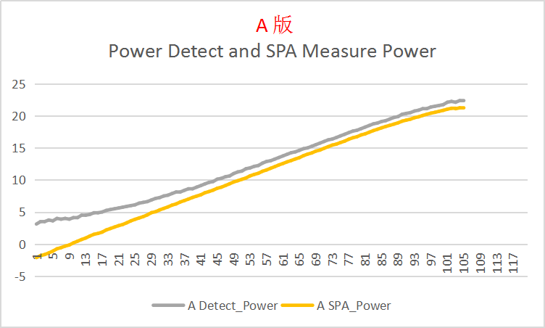

  - CHIP722 B
B 版的 Power Detect 测量值不线性，只有在 12 dBm 附近才与 频谱仪测量 Power 接近，且低 Power 测量值为小于0， 见下图。
在低功率的时候，B 版 Power Detect 测量出来的 Power<0，是因为 Signal Code 比 DC Code 小。
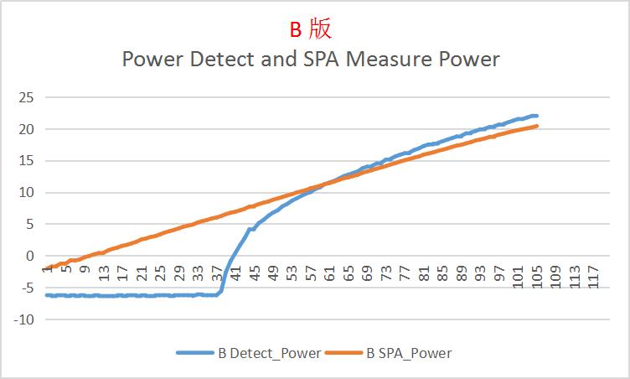
- A&B Power Detect SAR2 Code 比较
Power Detect 会测量 3 个信号，DC，Signal， Reference。
Power = 10*np.log10((V_Signal - V_DC)/( V_Reference- V_DC)) + offset。
  - Reference Code
B 版 同 A 版一样，见下图。
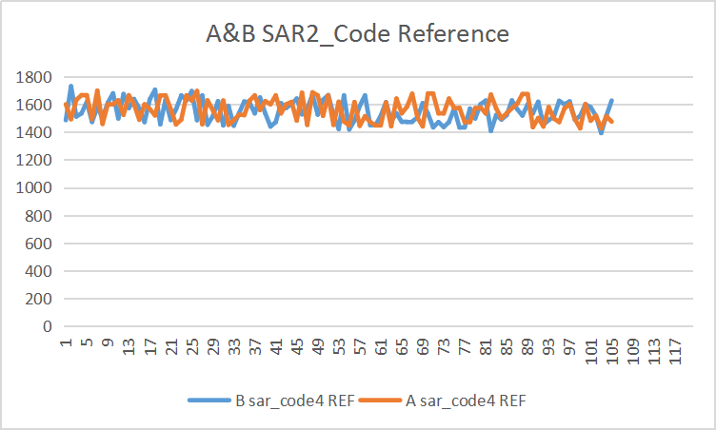
  - DC Code
当 Power 大于 17dbm 时，B 版 与 A 版一样。
当 Power 小于 17dbm 时，B 版 比 A 版小，见下图。
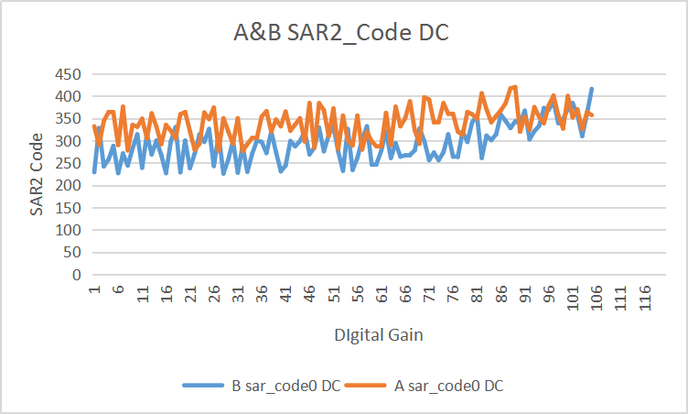

  - Signal Code
B 版 比 A 版小，见下图。
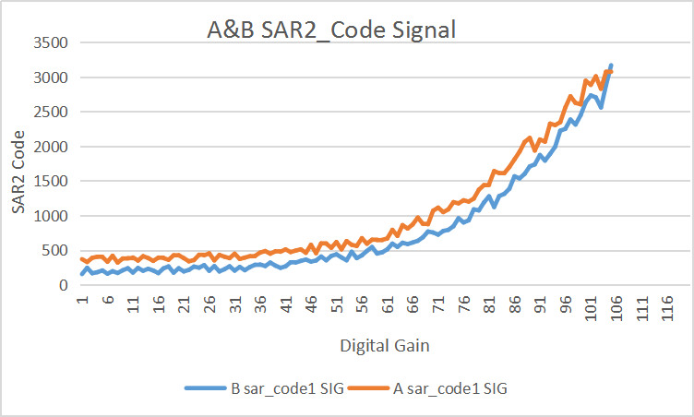

- B 版 Power Detect 修正
从 3.1 看出，B 版 的 REF Code 与 A 版一样。
从 3.2 和 3.3 看出， A 版的 DC Code 和 SIG Code 比 B 版有一个固定的差值。
因此，对 B 版的 DC Code 和 SIG Code 分别加上一个 Offset 进行修正：
- DC Code 增加 51
- SIG Code 增加 164
使用修正后的 Code 计算出来的 Power，与频谱仪测试的 Power 比较接近，可以达到 A 版的水平。
下图中：
橘色 SPA_Power： 表示 频谱仪测试得到的 Power。
黄色 Power ：表示修正前 Detect Code 计算出的 Power。
绿色 Power_modify：表示修正后 Detect Code 计算出的 Power。

